# De AppleID van je iPad aanpassen van je Vechtdal College AppleID naar eigen AppleID.

1. Ga naar instellingen.

1. Klik op je naam links bovenin.

1. Klik op Log uit.

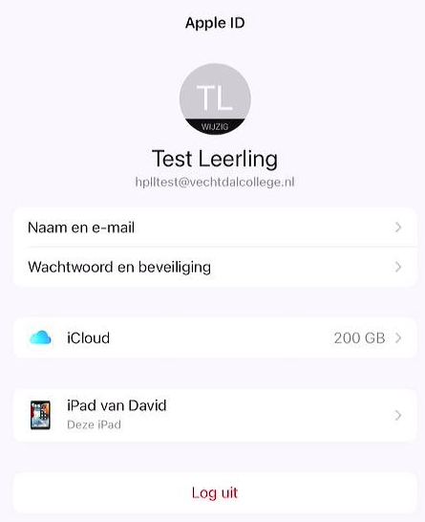

1. Zorg ervoor dat alle bolletje naar links zijn geschoven. Klik nu op Log uit.

1. Je krijgt nu een venstertje of je het zeker weet. Klik hier op Log uit.

1. Je bent nu uitgelogd op je iPad. Nu ga je weer inloggen. Klik links boven op Log in op je iPad.

1. In het venster wat nu opent vul je achter Apple ID je eigen Apple ID in en klik je vervolgens op Volgende.

1. Nu komt er een invulbalkje voor je wachtwoord. Vul je wachtwoord in en klik op Volgende.

1. Je krijgt nu een scherm voor de twee-factor-authenticatie. Kijk op je telefoon bij berichten. Hier staat een bericht van Apple met daarin een code van 6 cijfers. Vul deze code in op je iPad en de iPad gaat meteen door. Heb je de code fout of heb je nog geen code ontvangen klik dan op Geen verificatiecode ontvangen.

1. In het Voorwaarden venster klik je op Akkoord.

1. Er komt een klein venstertje. Klik hier nogmaals op Akkoord.

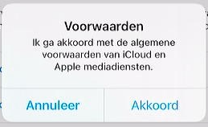

1. Voer nu de toegangscode/pincode van je iPad in.

1. Je bent nu ingelogd met je eigen Apple ID op je iPad. Afbeelding met tekst

   Automatisch gegenereerde beschrijving
2. Je ruimte op een eigen Apple ID is kleiner dan op de school Apple ID. Zorg er dus goed voor dat je je bestanden en foto’s opslaat in OneDrive.